На правах рукописи

Чан Дык Хиеу

УСТОЙЧИВОСТЬ СТАЦИОНАРНЫХ БАШЕННЫХ КРАНОВ ПРИ ДЕЙСТВИИ РЕЗКИХ ПОРЫВОВ ВЕТРА В УСЛОВИЯХ ВЬЕТНАМА

Специальность
05.02.02. «Машиноведение, системы приводов и детали машин» (машиностроение)

Автореферат
диссертации на соискание учёной степени
кандидата технических наук

Москва – 2013

Работа выполнена в федеральном государственном бюджетном образовательном учреждении высшего профессионального образования «Московский государственный университет путей сообщения» МГУПС (МИИТ)

Научный руководитель: доктор технических наук, профессор
Сорокин Павел Алексеевич

Официальные оппоненты: Корольков Евгений Павлович
доктор технических наук, профессор
МГУПС (МИИТ) / кафедра «Высшая
математика», профессор

Обыденов Валерий Анатольевич
кандидат технических наук
Закрытое акционерное общество
Производственная компания
«Химсервис» им. А.А. Зорина, г. Новомосковск,
Тульской обл., инженер-конструктор

Ведущая организация: Общество с ограниченной ответственностью
Научно-производственное предприятие
«Подъемтранссервис», г. Москва

Защита состоится 27 июня 2013 г., в 15.00 часов на заседании диссертационного совета Д 218.005.01 на базе федерального государственного бюджетного образовательного учреждении высшего профессионального образования «Московский государственный университет путей сообщения» по адресу: 127994, г. Москва, ул. Образцова, д. 9, стр. 9, ауд. 2505.
С диссертацией можно ознакомиться в библиотеке МГУПС (МИИТ).
Автореферат разослан «___» мая 2013 г.

Ученый секретарь
диссертационного совета Саврухин Андрей Викторович

ОБЩАЯ ХАРАКТЕРИСТИКА РАБОТЫ
Актуальность темы. В процессе эксплуатации стационарных башенных кранов во Вьетнаме, часты аварии и катастрофы с причинением ущерба людям и имуществу. Распространенными причинами аварий кранов из-за потери устойчивости являются такие, как перегрузка, подтопление или ветровое воздействие. При этом ветровая нагрузка в условиях Вьетнама является доминирующей из-за особенностей его географического расположения. Поэтому обеспечение устойчивости стационарных башенных кранов к воздействию сильных порывов ветра в условиях Вьетнама является важной теоретической и практической задачей.
Таким образом, для обеспечения безопасной эксплуатации во Вьетнаме стационарных башенных кранов, актуально решение научной задачи создания автоматизированной системы, обеспечивающей сохранение устойчивости крана в условиях изменения динамики ветрового потока. Система должна выполнять следующие функции: постоянный контроль параметров крана и внешних факторов, влияющих на устойчивость; выработку управляющих сигналов на механизмы, обеспечивающие сохранение устойчивости; адаптацию алгоритмов работы к изменяющимся внешним условиям Вьетнама.
Объектами исследования являются стационарные, свободностоящие быстромонтируемые башенные краны фирмы POTAIN IGO-50 второй размерной группы, грузоподъемностью 4 т.
Цель работы заключается в повышении безопасности эксплуатации стационарных башенных кранов, путем обеспечения устойчивости крана управлением механизмами поворота и фиксации башни для предупреждения перегрузок, возникающих вследствие изменения динамики ветрового потока.
Задачи исследования:
- провести анализ особенностей эксплуатации стационарных башенных кранов в климатических условиях Вьетнама;
- провести анализ существующих методов и устройств, обеспечивающих устойчивость башенных кранов;
- выполнить исследование процесса динамического ветрового нагружения крановой установки;
- разработать способ обеспечения устойчивости стационарного башенного крана при изменении динамики ветрового потока;
- разработать алгоритмы обеспечения устойчивости крана;
- выполнить исследование системы обеспечения устойчивости стационарного башенного крана.
Методы исследования. Теоретические положения работы основаны на элементах теории грузовой и собственной устойчивости грузоподъемных машин, теории механики сплошных сред, методе конечных элементов. Построение математических моделей ветрового нагружения осуществлялось с использованием комплекса трехмерного твердотельного моделирования Solid Works 2012. Для проведения расчетов использовалась вычислительная среда ANSYS CFD. Для построения алгоритмов автоматического управления использовался программный комплекс MATLAB с пакетом нечеткого анализа Fuzzy Logic.
Научные положения, выносимые на защиту:
- результаты анализа особенностей эксплуатации башенных кранов во Вьетнаме;
- результаты моделирования ветровой нагрузки на стационарный башенный кран с учетом шквалистых порывов ветра;
- анализ влияния изменения динамики ветрового потока на коэффициент аэродинамического нагружения;
- способ обеспечения устойчивости стационарного башенного крана в условиях действия шквалистых порывов ветра;
- нечеткие алгоритмы работы системы обеспечения устойчивости стационарного башенного крана в период действия шквалистых порывов ветра;
- результаты моделирования и исследования системы обеспечения устойчивости стационарного башенного крана.
Научная новизна диссертации заключается в том, что впервые обоснована необходимость упреждающего воздействия на стационарный башенный кран с целью обеспечения его устойчивости при изменении динамики ветрового потока; способ обеспечения устойчивости стационарных башенных кранов при воздействии порывов ветра, состоящий в принудительной корректировке положения крана относительно направления ветрового потока.
Обоснованность и достоверность полученных результатов подтверждается корректным использованием фундаментальных положений и теорий грузовой и собственной устойчивости, адекватностью разработанной модели реальным процессам, подтверждением полученных теоретических результатов данными машинного эксперимента.
Практическая ценность работы состоит в том, что разработанный способ позволяет осуществлять активное управление устойчивостью, с упреждением в период действия порывов ветра рабочего состояния, то есть не только сигнализировать об опасной ситуации, но и принудительно корректировать алгоритм перемещения груза без остановки исполнительных механизмов. При ветре нерабочего состояния разработанный способ позволяет осуществлять постоянную корректировку положения стрелового устройства – по ветру, то есть обеспечивает возможность минимизации наветренной площади крана.
Разработанный способ управления устойчивостью может быть использован для создания устройств безопасности и стабилизации положения любых свободностоящих кранов, для которых динамичность ветрового воздействия носит существенный характер.
Апробация работы. Основные положения диссертации докладывались и обсуждались на научных семинарах кафедры «Путевые, строительные машины и робототехнические комплексы» Московского государственного университета путей сообщения; на 15, 16 и 17-й Московской международной межвузовской научно-технической конференции студентов, аспирантов и молодых учёных «Подъёмно-транспортные, строительные, дорожные, путевые машины и робототехнические комплексы» 2011, 2012, 2013 г.г.; на 12 и 13-й научно-практической конференции «Безопасность движения поездов» МИИТ 2011, 2012 г.г. Работа коллектива авторов в составе: Мишин А.В., Хряков K.C., Чан Дык Хиеу «Метод и технические средства управления динамической устойчивостью стационарных башенных кранов» участвовала в 12-й Всероссийской выставке научно-технического творческого молодёжи «НТТМ-2012» , проходящей на ВВЦ 26 – 29 июня 2012 года. Работа отмечена золотой медалью выставки.
Публикации. По теме диссертации опубликовано 14 печатных работ, в том числе 9 статей, 3 из которых в изданиях, рекомендованных ВАК, 5 тезисов докладов.
Структура и объем работы. Диссертационная работа изложена на 130 страницах машинописного текста, содержит 12 таблиц, 62 рисунка и библиографию из 88 наименований. Диссертация состоит из введения, четырех разделов, заключения и списка использованных источников.
ОСНОВНОЕ СОДЕРЖАНИЕ РАБОТЫ
Во введении обоснована актуальность работы, изложена ее структура и кратко раскрыто содержание разделов диссертации, сформулированы цель и задачи работы, научная новизна и практическая значимость полученных результатов.
В первой главе изложен анализ результатов проведенных ранее исследований в области обеспечения устойчивости грузоподъемных кранов к опрокидыванию, в которых влияние ветровой нагрузки на металлоконструкцию крана базируется на рассмотрении классических динамических моделей колебательных систем. Рассмотрено современное состояние вопроса обеспечения устойчивости свободно стоящих стационарных грузоподъемных кранов к опрокидыванию и применение различных устройств безопасности.
Исследованиям в области устойчивости к опрокидыванию и влиянию на устойчивость ветрового нагружения посвящены работы: Вайнсона А.А., Когана И.Я., Подобеда В.А., Барштейна М.Ф., Орлова А.Н., Зарецкого А.А., Невзорова Л.А., Обыденова В.А., Сорокина П.А., Редькина А.В., Козлова М.В., Чернова А.В., Wilcox D.C., Davenport A.G. и ряда других исследователей.
Климат Вьетнама, в том числе и условия эксплуатации башенных кранов, определяются процессами, происходящими в бассейне Южно-Китайского моря. Особенностью климата Южно-Китайского моря являются тропические циклоны. Скорость ветра в тропических циклонах превышает 30 м/с, достигая 50 м/c. Циклоны характеризуются резкими порывами ветра – шквалами, определяющими изменение динамики ветрового потока. В среднем, за год на шельф Вьетнама выходит около 6 тропических циклонов.
Анализ современных российских приборов безопасности показал, что наиболее перспективными и развивающимися являются многофункциональные приборы (ОНК-160, ОГМ-240), базирующиеся на микропроцессоре, в состав которых входят такие системы как: ограничители грузоподъемности, регистраторы параметров, координатная защита и т.д. Наиболее распространенными устройствами, позволяющими контролировать устойчивость крана при ветре рабочего состояния, являются ограничитель грузового момента и анемометр, работающие в индикаторном режиме. В нерабочем состоянии контроль состояния крана не осуществляется, а обеспечение устойчивого и безопасного состояния достигается ослаблением тормозного механизма поворота башни.
Вопросы, связанные с оценкой влияния динамики ветрового потока, при резких шквалистых порывах ветра, на устойчивость стационарных башенных кранов и с разработкой технических средств, обеспечивающих устойчивость при изменении динамики ветрового потока, характерной для условий эксплуатации во Вьетнаме, до настоящего времени исследованы недостаточно. Наиболее перспективными, являются способ исследования ветровой нагрузки, основанный на методе конечных элементов и способ обеспечения устойчивости стационарных башенных кранов, который позволяет осуществлять управление устойчивостью крана в рабочем и нерабочем состоянии, сигнализировать об опасной ситуации и корректировать положение стрелы относительно угла атаки ветрового потока с целью минимизации наветренной площади. Однако корректировка положения стрелы осуществляется пассивно, за счет момента, создаваемого ветровой нагрузкой. Такая система не эффективна при возникновении шквалистых порывов ветра, характерных для Вьетнама, приводящих к возникновению критического опрокидывающего момента до поворота стрелы в устойчивое положение.
Во второй главе проведен анализ основных параметров ветрового воздействия на стационарные башенные краны, рассмотрены вопросы моделирования ветрового нагружения стационарного башенного крана с учетом изменения ветровой нагрузки по высоте крана и динамической составляющей ветрового потока.
Ветровое воздействие на металлоконструкцию крана характеризуется следующими основными параметрами: средней скоростью ветра, максимальной скоростью ветра, шквалистостью ветра. В таблице 1 приведена продолжительность действия различных средних скоростей ветра по районам Вьетнама.
Максимальная скорость ветра характеризуется коэффициентом порывистости ветра
(1)

Таблица 1
Время действия средних скоростей ветра по районам Вьетнама, %
Средняя скорость ветра на высоте 10м, м/с | Ветровые районы (2011г)
Средняя скорость ветра на высоте 10м, м/с | Хай фон | Ханой | Винх | Да нанг | Нха чанг | Вунг тау | Ка мау
До 5,0 | 93,55 | 99,19 | 96,16 | 92,63 | 84,88 | 95,09 | 96,36
До 10,0 | 4,89 | 0, 8 | 1,14 | 3,68 | 12,81 | 3,36 | 3,07
До 15,0 | 1,05 | 0,01 | 0,9 | 1,14 | 1,34 | 1,07 | 0,55
До 30,0 | 0,5 | - | 1,8 | 2,6 | 0,95 | 0,46 | 0,02
До 50,0 | 0,01 | - | - | 0,05 | 0,02 | 0,02 | -

Зависимость коэффициента порывистости К_{П} от средней скорости ветра приведена в таблице 2.
Таблица 2
Зависимость коэффициента порывистости К_{П} от средней скорости ветра
, м/с | Интервал осреднения τ, с
 | 2 | 5 | 10
10 | 1,44 | 1,41 | 1,38
20 | 1,36 | 1,32 | 1,31
30 | 1,29 | 1,27 | 1,26
40 | 1,26 | 1,24 | 1,26

Шквалистость ветра – частые и резкие нарастания средней скорости ветра, определенной за достаточно продолжительный промежуток времени. В задачах, связанных с исследованием основных показателей работы кранов, необходимо выделять два типа ветров: устойчивый порывистый ветер и шквалистый ветер. При устойчивом порывистом ветре изменение скорости во времени носит характер кратковременных, продолжительностью не более нескольких секунд пульсаций, вокруг, примерно постоянного, среднего значения. При шквалистом ветре, помимо кратковременных пульсаций, происходит резкое нарастание средней скорости ветра, определенной за достаточно продолжительный промежуток времени. При шквале скорость ветра изменяется от среднего значения до максимального по линейному закону, причем время нарастания зависит от максимальной скорости шквалистого ветра, которая может примерно вдвое превышать среднюю. Нарастание давления и скорости до полной величины при сильных шквалах может происходить за единицы и даже доли секунды. Можно считать, что опрокидывающий момент прикладывается к крану внезапно.
Шквал ветра действует на объект как скачок аэродинамического воздействия. Из-за широкого диапазона изменения этого воздействия существующая система обеспечения устойчивости крана не может справиться с задачей. Поэтому, требуется введение дополнительных средств обнаружения скачков аэродинамических воздействий, с помощью которого возможна выработка упреждающих управляющих сигналов на механизмы, обеспечивающие поворот стрелы крана и сохранение устойчивости до возникновения критического момента. Этим может быть обеспечена адаптация к изменяющимся внешним воздействиям.
В связи с тем, что колебания скорости ветра около среднего значения не вызывают изменения знаков усилий и напряжений в большинстве элементов конструкции, ветровую нагрузку представляют в виде суммы статической и динамической составляющих:
V(t) = V_{СР} + β, (2)
где V_{СР} – статическая составляющая скорости ветра, соответствующая осредненной скорости ветра за 2-х минутный интервал времени;
β – динамическая составляющая ветровой нагрузки.
Динамическая составляющая ветровой нагрузки определяется либо по результатам натурных измерений скорости ветра, либо по зависимости коэффициента динамичности ξ и коэффициента , учитывающего пульсационную составляющую ветровой нагрузки m_{П}.
Изменение динамики устойчивого ветрового потока и, следовательно, силы ветрового воздействия, выражается изменением коэффициента лобового сопротивления. Точное описание динамики ветрового нагружения учитывается зависимостью лобового сопротивления от числа Рейнольдса. Стрела стационарного башенного крана, которая воспринимает основную нагрузку, состоит из труб цилиндрической формы, различающихся диаметром и расположением относительно действия ветрового потока. Получены зависимости коэффициента лобового сопротивления тел цилиндрической формы от числа Рейнольдса Cx(Re) для широкого диапазона значений скорости потока и диаметров цилиндров, рисунок 1. Для значений числа Рейндольса величина лобового сопротивления цилиндрического элемента конструкции крана составляет При математическом моделировании для всех расчетных схем учет изменения динамического давления ветра по высоте описывается зависимостью, приведенной на рисунке 2.
При моделировании влияния ветрового потока на стационарный башенный кран в среде ANSYS, подготовка математической модели осуществляется в несколько этапов. На первом этапе строится модель башенного крана без учета внутренней структуры элементов конструкции. На втором, производят вычитание преобразованной монолитной структуры башенного крана из объема модели воздушного пространства.

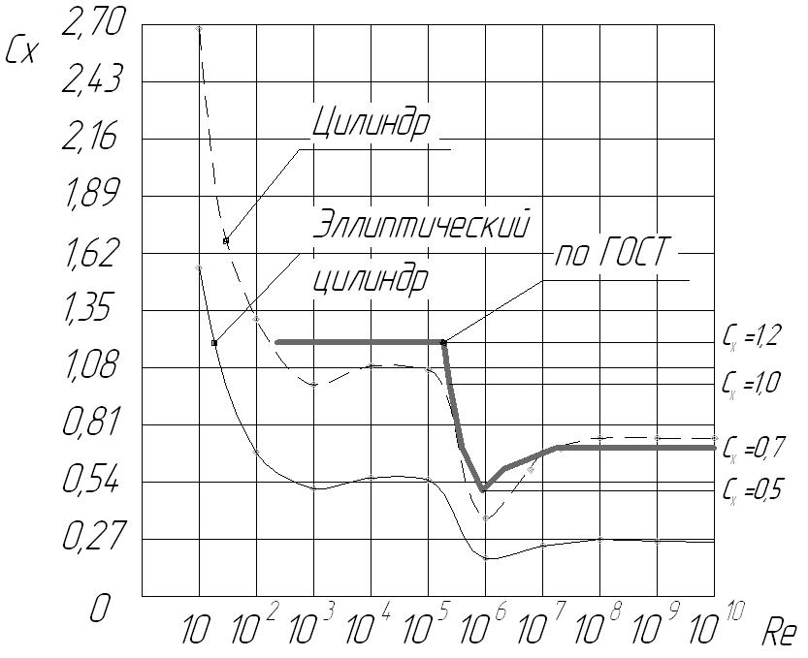
Рис.1. Зависимость коэффициента лобового сопротивления цилиндра и эллиптического цилиндра от числа Рейнольдса Cx(Re)

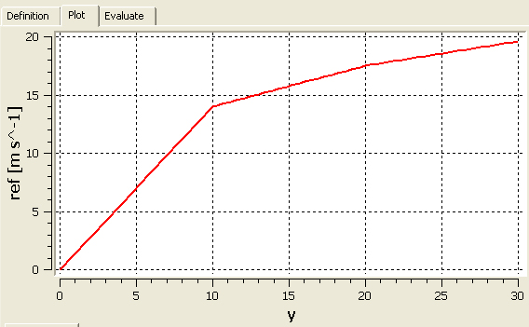

Рис.2. Зависимость изменения динамического давления по высоте

Полость в модели воздушного пространства при определенном описании граничных условий наделяется физическими свойствами исследуемого объекта. В работе использовались два метода: метод конечных объемов (МКО) в исследовании влияния динамики ветрового потока на коэффициент лобового сопротивления для аппроксимации модели цилиндра, и метод конечных элементов (МКЭ) для моделирования ветровой нагрузки на кран. Генерация сеток как конечно объемных, так и конечно элементных, в программном комплексе ANSYS осуществляется на программно-аппаратном уровне универсальным сетчатым генератором ICEM CFD. После построения сетки МКЭ или МКО, задаются граничные условия, описывающие поведение среды (плотность, температура, модель турбулентности, начальная скорость, давление), внешние возмущающие воздействия, физические свойства исследуемого объекта и т.д. Граничные условия для данных методов задаются в препроцессоре ANSYS CFX. В качестве граничных условий назначаются: входное отверстие с определенным параметром скорости входного потока, выходное отверстие с определенным заданным параметром давления на выходе. Ветровая нагрузка рассматривается как турбулентное течение. В работе использовалась SST модель турбулентности. На рисунке 3, дана расчетная схема для определения собственной устойчивости. Модель нагружения башенного крана для расчетной схемы на рисунке 3, представлена на рисунке 4. Для аппроксимации модели использовались тетраэдры в количестве – 2 042 707.

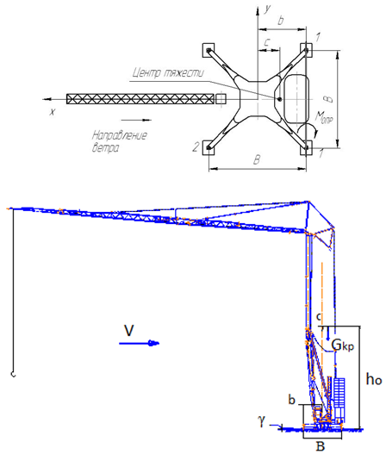
Рис. 3. Схема крана для расчета собственной устойчивости

Параметры домена следующие: внешнее давление – 1 атм.; среда – воздух с температурой +25 ⁰С; модель турбулентности – SST. Граничные условия: на входе задается переменная, в зависимости от высоты, скорость потока, направленая по нормали к грани модели воздушного пространства; на выходе – давление, равное 0 атм.
Для определения критического момента от ветровой нагрузки и проверки собственной устойчивости стационарного башенного крана Potain задана ветровая нагрузка с учетом динамической пульсационной
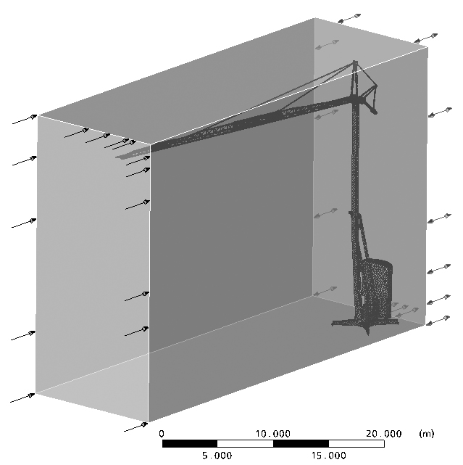
Рис. 4. Модель нагружения крана

составляющей:
$1+β=1+m_{П}ξ=1,\text{3975}$, (3)
где m_{П} = 0,15 – коэффициент пульсации ветра;
ξ = 2,65 – коэффициент динамичности.
Результаты моделирования ветровой нагрузки для случая вычисления собственной устойчивости показаны на рисунке 5.
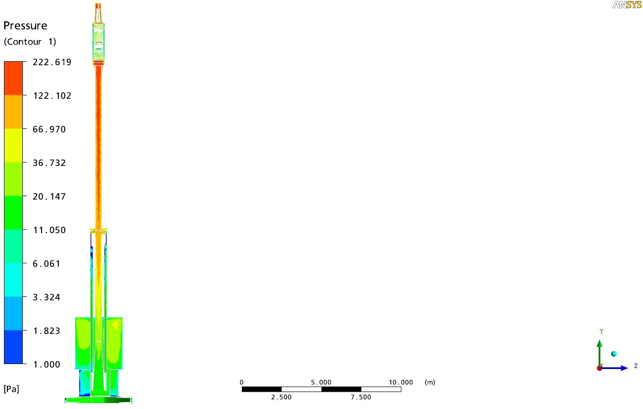
Рис. 5. Диаграммы распределений ветровой нагрузки

Удерживающий момент для рабочего состояния крана в зависимости от угла α, изменяющегося в диапазоне -90⁰ < α < 90⁰ , рисунок 6:
$M_{\text{УД}α}=G_{\text{KP}}\left[(b±c)\text{cos}α−h_{0}\text{sin}α\right]$ (4)
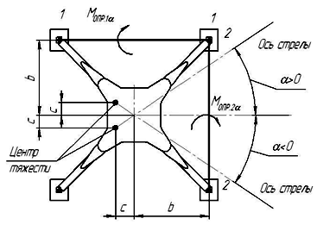
Рис. 6. Определение удерживающего момента
Коэффициент запаса грузовой устойчивости относительно ребра опрокидывания 1-1 и 2-2 при скорости ветра 24 и 27 м/с и положения стрелы в зависимости от угла α в диапазоне α < 90⁰:
(5)
(6),
где M_{i} – момент, создаваемый вертикальными инерционными силами при торможении груза;
k’ – коэффициент перегрузки при расчете устойчивости $k^{'}=1,\text{62}$;
M_{Q} – момент создаваемый весом груза.
Момент от инерционных сил при торможении груза равен:
(7)
где Q – вес поднимаемого груза;
L – расстояние от груза до ребра опрокидывания;
V – скорость опускающегося груза (0,5 м/с – для груза 1,1 т на вылете 40 м; 0,17 м/с – для груза массой 4 т на вылете 13 м);
t – время торможения.
Момент, создаваемый весом груза равен: (8)
Коэффициент запаса устойчивости для ребер опрокидывания
1-1 и 2-2 представлены в таблице 3.
В таблице 3 показаны опасные ситуации, возникающие при средних значениях скорости ветра 24 м/c и 27 м/c при перемещении грузов, максимальной массой 4 т на вылете 13 м. Для обеспечения безопасности кранов, необходимо развернуть стрелу крана по ветру на угол, определяемый достаточным запасом устойчивости.

Таблица 3
Изменение коэффициента запаса устойчивости для рабочего состояния при скорости ветра 24 и 27 м/с при α < 90
α, град. | 24 |  |  |  |  | 27
α, град. | ψ₁₋₁ |  |  | ψ₂₋₂ |  | ψ₁₋₁ |  | ψ₂₋₂
α, град. | Q, кН |  |  |  |  | Q, кН
α, град. | 11 | 40 | 11 |  | 40 | 11 | 40 | 11 | 40
0 | < 1,15 | < 1,15 | 1,24 |  | < 1,15 | < 1,15 | < 1,15 | 1,22 | < 1,15
10 | < 1,15 | < 1,15 | < 1,15 |  | < 1,15 | < 1,15 | < 1,15 | < 1,15 | < 1,15
20 | < 1,15 | < 1,15 | < 1,15 |  | < 1,15 | < 1,15 | < 1,15 | < 1,15 | < 1,15
30 | < 1,15 | < 1,15 | < 1,15 |  | < 1,15 | < 1,15 | < 1,15 | < 1,15 | < 1,15
40 | < 1,15 | < 1,15 | < 1,15 |  | < 1,15 | < 1,15 | < 1,15 | < 1,15 | < 1,15
50 | < 1,15 | < 1,15 | 1,19 |  | < 1,15 | < 1,15 | < 1,15 | 1,16 | < 1,15
60 | 1,37 | 1,17 | 1,67 |  | 1,39 | 1,29 | < 1,15 | 1,63 | 1,34
70 | 1,76 | 1,49 | 2,14 |  | 1,77 | 1,66 | 1,4 | 2,08 | 1,7
80 | 2,13 | 1,8 | 2,58 |  | 2,11 | 2,02 | 1,7 | 2,53 | 2,05
90 | 2,47 | 2,46 | 2,92 |  | 2,38 | 2,36 | 1,98 | 2,8 | 2,3

В таблице 3 показаны опасные ситуации, возникающие при средних значениях скорости ветра 24 м/c и 27 м/c при перемещении грузов, максимальной массой 4 т на вылете 13 м. Для обеспечения безопасности кранов, необходимо развернуть стрелу крана по ветру на угол, определяемый достаточным запасом устойчивости.
Перевод крана в нерабочее положение при сильных порывах ветра может быть произведен путем растормаживания башни крана. Тем самым, под действием ветрового напора, башня и стрела крана перемещаются в положение по ветру на угол, определяемый достаточным значением коэффициента устойчивости (таблица 3). Предложенная система может быть эффективна при сохранении в порывах ветра постоянного значения средней скорости, т.е. при устойчивом порывистом ветре. Время нарастания средней скорости шквалистого ветра составляет единицы и даже доли секунды. Время срабатывания системы пассивного обеспечения устойчивости крана, путем растормаживания башни крана и поворота башни и стрелы крана в положение по ветру на угол, определяемый достаточным значением коэффициента устойчивости под действием шквалистого ветрового напора со скоростью , составляет для ветра нерабочего состояния При подъеме груза весом и скорости ветра, время поворота составит Время срабатывания системы пассивного обеспечения устойчивости крана недопустимо велико, так как значительно превышает время нарастания скорости ветра в шквале.
В третьей главе предложен способ обеспечения устойчивости стационарного башенного крана.
В основе предложенного способа лежат два принципа обеспечения устойчивости в условиях действия шквалистого ветра: упреждение аварийной ситуации и активный разворот крана в положение по ветру.
Непрерывный контроль с экстраполяцией и оцениванием параметров для будущего состояния позволяет реализовать упреждающую защиту, которая обеспечит раннее обнаружение шквалистых порывов ветра.
Цель раннего обнаружения состоит в том, чтобы выиграть достаточный запас времени для упреждающей корректировки положения стрелы крана. При этом не создается экстремальная ситуация. Если отсчет начинать от момента возникновения экстремальной ситуации, время срабатывания защиты с упреждающими функциями можно считать отрицательным.
По результатам наблюдений скорости ν(t_{n}) и ускорения ветрового напора, на определенном интервале времени τ производится экстраполяция значений ускорения и, на основе рекуррентного алгоритма, вычисляется его будущее значение, характеризующее состояние объекта и прогнозируемое значение скорости ν(t_{n} + τ):
(9)
где – ускорение ветрового напора в предыдущий и в последний момент наблюдения;
t_{n} – последний момент наблюдения;
τ – время прогноза;
П – оператор прогнозирования.
Разработанный способ (заявка на патент РФ № 201567434, от 02.12.2011) заключается в измерении крутящего момента на быстроходном валу редуктора поворота стрелы, ускорения ветра в порывах и их прогнозировании. В зависимости от полученных значений формируется упреждающий сигнал включения дополнительного привода. Этим обеспечивается уменьшение ветрового сопротивления крана, путём автоматического поворота стрелы в сторону с большим запасом устойчивости. Поворот осуществляется в зависимости от скорости, ускорения и направления ветрового потока, а так же положения стрелы относительно опорного контура. В результате, система принимает решение об упреждающем воздействии на механизмы крана для обеспечения устойчивости и возможности дальнейшей работы или предотвращения аварии. При достижении прогнозируемой величины скорости критического значения, стрела принудительно поворачивается в зону с большим запасом устойчивости.
Устройство для осуществления способа обеспечения устойчивости стационарного грузоподъемного крана приведено на рисунке 7. Устройство содержит цифровой вычислитель 6, внешнее запоминающее устройство 12, исполнительный блок 11, датчик скорости ветра 2, датчик направления ветрового потока 3, датчик положения стрелы 4, датчик крутящего момента 5, блок визуальной индикации 10, контроллер 1 и аппаратуру управления устойчивостью 7.
В контроллер 1 введены алгоритмы управления на основе нечеткой логики. Аппаратура управления устойчивостью 7 включает в себя механизм поворота стрелы, дополнительный привод, с регулируемой гидромеханической, фрикционной, многодисковой муфтой, установленной на быстроходном валу между редуктором и двигателем механизма поворота стрелы.
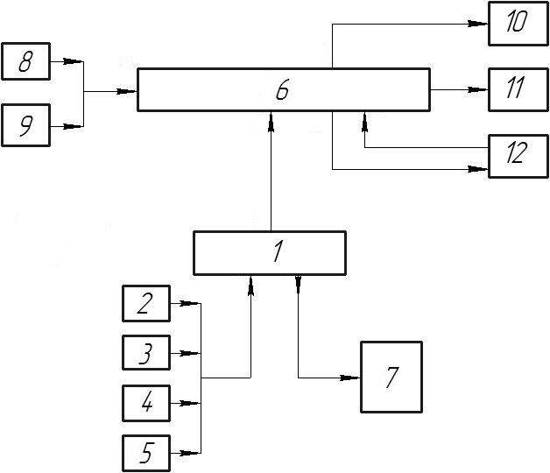
Рис. 7. Способ и устройство обеспечения устойчивости стационарного башенного крана
Для реализации функций автоматического обеспечения устойчивости стационарного башенного крана в период действия шквалистых порывов ветра, предложены алгоритмы, построенные с использованием методов искусственного интеллекта, принципов нечеткой логики. Использование нечеткой логики целесообразно, когда процессы являются сложными для анализа с помощью общепринятых количественных методов. Алгоритм обеспечения устойчивости крана при шквалистых порывах ветра включает лингвистические переменные: Входные: «ускорение ветра», термы: «norma», «danger»; «скорость ветра», термы : «norma», «danger»; «положение стрелы», термы: «0-10» , «10-50» , «50-90». Выходные: «команда управления вспомогательным приводом», термы: «вкл», «выкл»; «команда управления гидромуфтой»: термы: «открыта», «закрыта».
На рисунке 8 представлена поверхность базы знаний «входы – выходы» для входных лингвистических переменных «ускорение ветра», «скорость ветра» и выходной переменной «команда управления вспомогательным приводом».
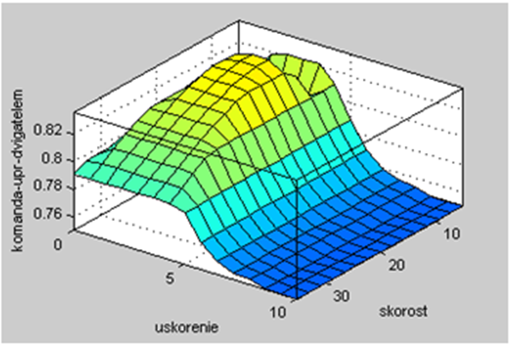
Рис. 8. Поверхность базы знаний «входы – выходы»
Четвертая глава посвящена разработке системы обеспечения устойчивости стационарных башенных кранов. Система обеспечения устойчивости стационарного башенного крана в условиях действия порывов ветра построена на принципе корректировки и поддержании заданного положения стрелового устройства относительно ветрового напора, управлением гидродинамическими муфтами и вспомогательным приводом (рисунок 9). Устойчивость обеспечивается путем изменения жесткости, введенной в кинематическую схему поворота башни и упреждающим принудительным поворотом стрелы крана вспомогательным приводом. В разработанном устройстве, в подключенных параллельно друг другу основном и вспомогательном приводах поворотной платформы, используются гидродинамические муфты постоянного заполнения.
Моделирование системы управления приводами поворотной платформы крана выполнено в среде MATLAB c помощью пакета SIMULINK (рисунок 10).
Время переходного процесса вспомогательного привода системы составляет t = 2,1c. Учитывая, что в решаемой задаче не требуется высокая точность позиционирования, можно считать, что переходный процесс заканчивается за время, t = 1 с (рисунок 11). При этом ошибка позиционирования не превышает 15 %.
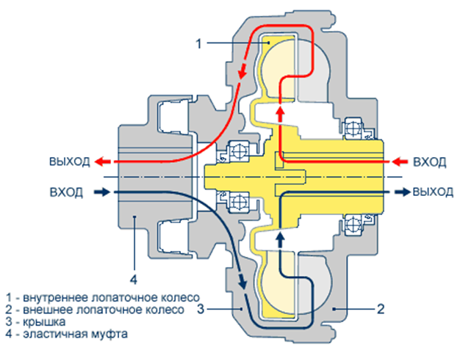
Рис. 9. Вспомогательный привод и гидродинамическая муфта
Двигатель – АИР80А4; Редуктор – ПО2-15, i = 204, P = 1,1 кВт; Гидромуфта – Transfluid серии EK, размер 7к.
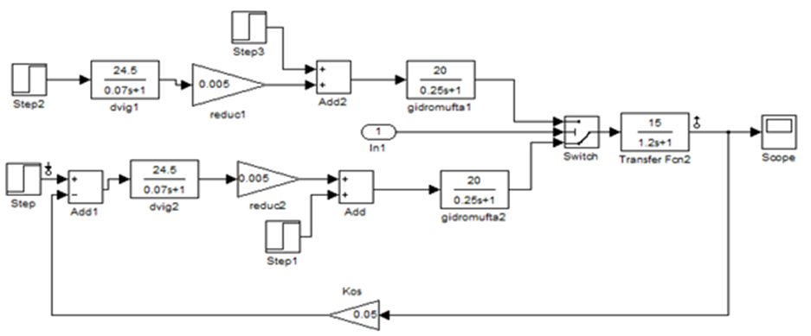
Рис. 10. Структурная схема системы управления приводами
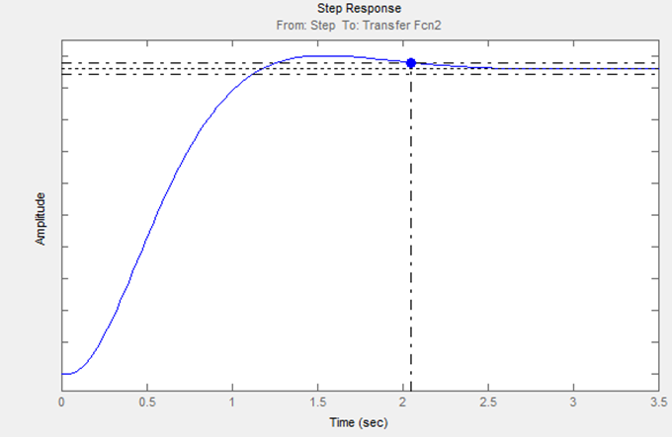
Рис. 11. Переходная характеристика вспомогательного привода
ОСНОВНЫЕ РЕЗУЛЬТАТЫ И ВЫВОДЫ
В диссертационной работе решена актуальная научно-техническая задача повышения безопасности эксплуатации стационарных башенных кранов при действии порывистых шквалистых ветров в условиях Вьетнама. В работе получены следующие основные результаты:
- Установлено, что главной причиной аварий стационарных башенных кранов во Вьетнаме, в связи с потерей устойчивости, является ветровое воздействие, особенностью которого является его порывистый шквалистый характер с предельной расчетной скоростью ветра на высоте над землей 10 м v≥ 30 м/с, и динамическим давлением q = 1000 Па. При шквалистом ветре, помимо кратковременных пульсаций, происходит резкое нарастание средней скорости и давления ветра. Нарастание давления и скорости до полной величины при сильных шквалах может происходить за секунды и даже доли секунды.
- Построена конечно-элементная модель взаимодействия металлоконструкции стационарного башенного крана с ветровым потоком в среде ANSYS, в полной трехмерной постановке задачи для разных углов атаки ветрового потока. Модель позволила определить предельные значения углов атаки ветрового потока и опрокидывающих моментов, при которых обеспечена собственная и грузовая устойчивость крана, для различных сочетаний ветровой нагрузки и массы груза.
- Установлено, что изменение динамики ветрового потока, определяемое турбулентностью ветрового потока и выражаемое зависимостью лобового сопротивления крана от числа Рейнольдса, а так же коэффициентом порывистости ветра, не является определяющим фактором, влияющим на устойчивость крана, и учитывается коэффициентом запаса устойчивости.
- Для значений числа Рейнольдса величина лобового сопротивления цилиндрических элементов конструкции крана практически постоянна и составляет Для устойчивого порывистого ветра, при средней скорости ветра более 15 м/с, значение коэффициента порывистости составляет K_{П} ≤ 1,4 и с увеличением средней скорости ветра постепенно стабилизируется до среднего значения, К_{П} = 1,23.
- Основными показателями, определяющими устойчивость башенного крана, являются: средняя скорость ветра за некоторый интервал времени, скорость ее нарастания и угол атаки ветрового потока.
- Разработан способ обеспечения устойчивости стационарного башенного крана в период действия шквалистых порывов ветра, основанный на принципе активной корректировки и поддержания заданного положения стрелы крана относительно ветрового напора с выработкой упреждающих управляющих сигналов на механизмы, обеспечивающие поворот стрелы крана до возникновения критического момента и сохранение устойчивости.
- По результатам наблюдений скорости ν(t_{n}) и ускорения ветрового напора, на определенном интервале времени τ производится экстраполяция значений ускорения и, на основе рекуррентного алгоритма , вычисляется его будущее значение, характеризующее состояние объекта и прогнозируемое значение скорости ν(t_{n} + τ). При достижении прогнозируемой величины скорости критического значения, стрела принудительно поворачивается в зону с большим запасом устойчивости.
- Способ реализован в алгоритмах обеспечения устойчивости стационарного башенного крана, основанных на применении методов нечеткой логики, для ветра рабочего состояния, ветра нерабочего состояния и для шквалистых порывов ветра.
- Система обеспечения устойчивости стационарного башенного крана в условиях действия порывов ветра построена на принципе корректировки и поддержании заданного положения стрелового устройства относительно ветрового напора, управлением гидродинамическими муфтами и вспомогательным приводом, обеспечивающими устойчивость путем изменения жесткости, введенной в кинематическую схему поворота башни и упреждающим принудительным поворотом стрелы крана вспомогательным приводом.
- Внедрение вспомогательного привода поворотной платформы крана позволяет обеспечить максимум быстродействия при возникновении опасных ускорений за счет того, что кран принимает устойчивое положение с максимально возможной скоростью и упреждением. Время переходного процесса вспомогательного привода системы составляет t = 1,3 с. Погрешность позиционирования, при этом, не превышает 15 %.

ОСНОВНОЕ СОДЕРЖАНИЕ ДИССЕРТАЦИИ ОПУБЛИКОВАНО В СЛЕДУЮЩИХ РАБОТАХ:
В изданиях, входящих в перечень, рекомендованный ВАК Минобразования Российской Федерации:
1. Сорокин, П. А. Алгоритмы нечёткой логики в системе безопасности башенного крана / П. А. Сорокин, А. В. Редькин, Чан Дык Хиеу // Строительные и дорожные машины. – 2012. – №8. – С. 32-36.
2. Чан Дык Хиеу. Автоматизация системы безопасности стационарного башенного крана по критерию устойчивости / Чан Дык Хиеу, П. А. Сорокин, А. В. Редькин // Известия тульского государственного университета. – 2012. – выпуск 10. – С. 52-58.
3. Чан Дык Хиеу. Особенности эксплуатации башенных кранов во Вьетнаме / Чан Дык Хиеу // Известия тульского государственного университета. – 2012. – выпуск 12. – С. 26-31.
В изданиях, не входящих в перечень, рекомендованный ВАК Минобразования Российской Федерации:
4. Чан Дык Хиеу. Способ и устройство управления устойчивостью стационарного башенного крана / Чан Дык Хиеу, П.А. Сорокин // Наука и технологии строительства, Ханой, Вьетнам. – 2012. – №13/08. – С. 102-106.
5. Чан Дык Хиеу. Параметры ветрового воздействия на стационарные башенные краны / Чан Дык Хиеу // Подъемно-транспортные, строительные, дорожные, путевые машины и робототехнические комплексы. – 2011. – С. 154–156.
6. Сорокин, П. А. / Разработка системы безопасности башенных кранов при воздействии ветровой нагрузки // П. А. Сорокин, А. В. Мишин, K. C. Хряков, Чан Дык Хиеу // Инновационное развитие образования, науки и технологий. – 2012. – С. 134–140.
7. Сорокин, П. А. Интеллектуальная система управления устойчивостью башенного крана / П. А. Сорокин, Чан Дык Хиеу // Труды 12-й научно-практической конференции «Безопасность движения поездов». – 2011.
8. Мишин, А. В. Моделирование потери устойчивости башенного крана, при случайном ветровом нагружении / А. В. Мишин, Чан Дык Хиеу // Труды 16-й Московской международной межвузовской научно-технической конференции студентов, аспирантов и молодых учёных «Подъёмно-транспортные, строительные, дорожные, путевые машины и робототехнические комплексы». – 2012. – С. 4.
9. Мишин, А.В. Разработка интеллектуальной системы управления башенным краном при случайном ветровом воздействии / А. В. Мишин, Чан Дык Хиеу // Труды 16-й Московской международной межвузовской научно-технической конференции студентов, аспирантов и молодых учёных «Подъёмно-транспортные, строительные, дорожные, путевые машины и робототехнические комплексы». – 2012. – С. 18.
10. Чан Дык Хиеу. Система безопасности стационарного башенного крана / Чан Дык Хиеу // Труды 16-й Московской международной межвузовской научно-технической конференции студентов, аспирантов и молодых учёных «Подъёмно-транспортные, строительные, дорожные, путевые машины и робототехнические комплексы». – 2012. – С. 30.
11. Сорокин, П. А. Устойчивость башенных кранов от опрокидывания при случайных воздействиях порывов ветра / П. А. Сорокин, А. В. Мишин, K. C. Хряков, Чан Дык Хиеу // Труды 13-й научно-практической конференции «Безопасность движения поездов». – 2012. – IV – 2.
12. Хряков, K. C. Исследование динамики рабочих процессов мобильных грузоподъёмных машин с целью обеспечения устойчивости / K. C. Хряков, А. В. Мишин, Чан Дык Хиеу // Труды 13-й научно-практической конференции «Безопасность движения поездов». – 2012. – IV – 3.
13. Мишин, А. В. Устойчивость башенных кранов от опрокидывания в условиях действия случайных порывов ветра / А. В. Мишин, Чан Дык Хиеу // Труды НТК «Будущее машиностроения России». – 2012.
14. Мишин, А. В. Устойчивость башенных кранов в условиях ветрового воздействия / А. В. Мишин, K. C. Хряков, Чан Дык Хиеу // Труды 17-й Московской международной межвузовской научно-технической конференции студентов, аспирантов и молодых учёных «Подъёмно-транспортные, строительные, дорожные, путевые машины и робототехнические комплексы». – 2013. – С. 85–87.

Чан Дык Хиеу

УСТОЙЧИВОСТЬ СТАЦИОНАРНЫХ БАШЕННЫХ КРАНОВ
ПРИ ДЕЙСТВИИ РЕЗКИХ ПОРЫВОВ ВЕТРА В УСЛОВИЯХ
ВЬЕТНАМА

Специальность 05.02.02 – Машиноведение, системы приводов
и детали машин (машиностроение)

Автореферат
диссертации на соискание ученой степени
кандидата технических наук

Подписано в печать « » ___ 2013 г. Заказ № ___ Формат 60х90/16 Тираж 80 экз.

Усл. – печ. л. – 1,5
127994, Россия, г. Москва, ул. Образцова, дом 9, стр. 9., УПЦ ГИ МИИТ

